

Institut Supérieur des Etudes Technologiques de Radés

Département des Technologies de l’Informatique

Cahier de charge d’une application mobile

**Elaboré par:** Montassar omrani

Ahmed jebari

**Classe:**M1 MPDAM

**Année universitaire:2021/2022**

Table des matières

1. Introduction 3
2. Description générale 3
   1. Objectif de l'application 3
   2. Les fonctionnalités de l'application 4
   3. Cible 4
   4. Contraintes générales 4
   5. Contraintes Technique 4
3. Besoins spécifiques 4
   1. Détails des fonctionnalités 4
   2. Interfaces 4
      1. Choix des couleurs 4
      2. Logo 5
      3. Maquettes 5

4conclusion 4

# Introduction

Les animaux de compagnie peuvent fournir à leurs propriétaires plus que de la compagnie. Une nouvelle étude montre qu'ils peuvent également aider à créer des amitiés interhumaines et un soutien social, qui sont tous deux bons pour la santé à long terme.

C'est une vieille nouvelle pour les promeneurs de chiens, dont la plupart rencontrent régulièrement des voisins, d'autres promeneurs de chiens ou des étrangers lors de leurs promenades.

# Description générale

## *Objectif de l’application*

Nom de l’application : Pet2Meet

L'objectif global de ce projet est d'unir la communauté des animaux de compagnie en Tunisie

## **Les fonctionnalités de l’application**

Comme nous l'avons mentionné, le projet repose sur la conception d'une application mobile qui aide l'utilisateur à trouver des animaux de compagnie proche de lui ,se rencontrent avec eux ,se promener ,s’accoupler..

## **Cible**

*Notre application s'adresse à toutes les personnes de tous âges et qui sont des propriétaires d’aux moins un animal domestique*

## **Contraintes générales**

Il’ y a certaines contraintes nécessaires qui doivent être présents tel que:

* + L’utilisateur doit posséder un smartphone Android/ios
  + Une couverture réseau moyenne(Wi-Fi ou données mobiles)
  + Interface facile à utiliser qui respecte les conventions UI/UX
  1. **Contraintes techniques :**
* Hébergement
* Assurer la maintenance
* Proposer des astreintes pour le dépannage
* Intégrer des services tiers : site web, [CRM](https://www.lafabriquedunet.fr/blog/top-logiciels-crm-tpe-pme/" \o "crm)…

# **Besoins spécifiques**

## **Détails des fonctionnalités**

|  |  |  |
| --- | --- | --- |
| **Fonctionnalités** | **Description** | **Priorité** |
| Inscription | Créer un compte | medium |
| Profil d’animal | Information sur l’animal | high |
| Profil de propriétaire | Information sur le propriétaire | medium |
| Chat entre les propriétaires | Chat en temps réel | low |
| Marketplace | Mise en vente d’un animal | medium |
| Pets near me | Localiser les animaux proche de vous. | low |
| Accueil/feedback | Consulter les statues récents / les photos des animaux | high |
| Accouplement | Section d’accouplement | medium |
|  |  |  |

## 

## **2.Choix technique**

|  |  |
| --- | --- |
| Front | Back |
| React native | Nodejs/ExpressJs/Mongodb |

## **3.Interfaces**

* + 1. **Choix des couleurs**

Selon la règle du UI :60% dominant ,30% secondaire et 10% pour accentuer la couleur

## ***Dans notre cas on a choisi le bleu ciel ,blanc et noire.***

## *le blanc symbolise la pureté,**Le bleu symbolise toute une palette de sensations gravitant autour de la sérénité, de la pureté, du sérieux, de la fraîcheur.*

* + 1. **Logo**



* + 1. **Maquettes**

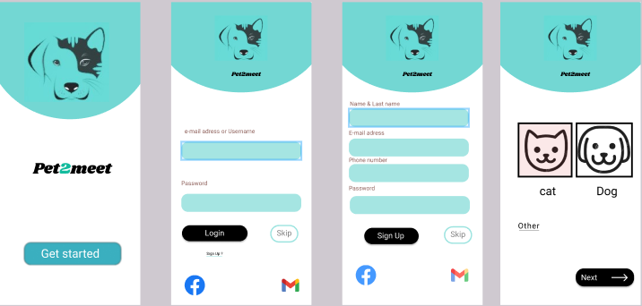

**4.Conclusion**

Au cours de ce projet, notre objectif principal est de réaliser un design d’application mobile qui nous facilite le rencontre entre les animaux domestiques ..